География
7 класс
Тема: Хозяйство. Основные занятия населения. Города зоны пустынь и полупустынь.

Население в полупустынях и пустынях размещено неравномерно, оно сосредоточено в оазисах, вдоль рек. Там развито земледелие.
Выращивают овощи, фрукты, бахчевые культуры, виноград, пшеницу и рис.
Люди разводят коров, овец, лошадей, верблюдов.
Жители городов и поселков, которые расположены на побережье Каспийского моря, занимаются рыболовным промыслом, переработкой рыбы и икры. Рыбы Каспийского моря: осётр, севрюга, белуга.
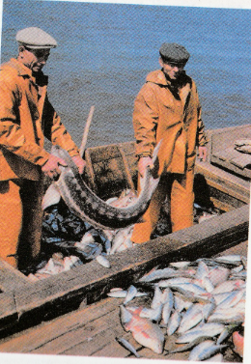
Центр рыбной промышленности – город Астрахань. Этот город расположен на берегу реки Волга.
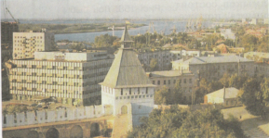
В полупустыне расположена столица Республики Калмыкии город Элиста. В Калмыкии развито животноводство. Здесь изготавливают пряжу, шерстяные ткани, изделия из кожи, молочные и мясные продукты
В зоне полупустынь и пустынь живут русские, калмыки и люди других национальностей.
Вопросы
- Перечислить основные занятия жителей полупустынь и пустынь.
- Чем занимаются жители побережья Каспийского моря?
- Какой город является центром рыбной промышленности?
- Назовите столицу Республики Калмыкия.
- Что является ведущей отраслью сельского хозяйства Калмыкии?

